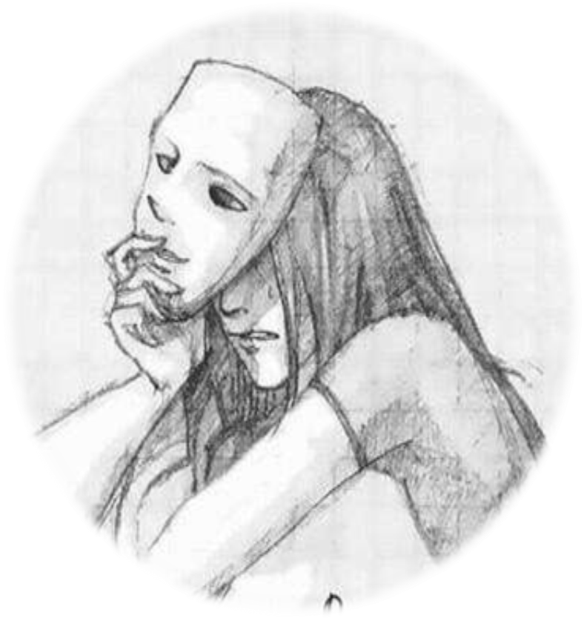

**Фиксация на теме смерти** в рисунках, стихах, литературе, живописи,

музыке; частые разговоры об этом, сбор информации о способах суицида (например, в Интернете).

Раздражительность, угрюмость, **подавленное настроение**, проявление признаков страха, безнадѐжности, отчаяния, чувство одиночества, сложность контролирования эмоций, внезапная смена эмоций (то эйфория, то приступы отчаяния).

**Символическое прощание с ближайшим окружением**(раздача личных вещей, фото, подготовка и выставление ролика, посвященного друзьям и близким; дарение другим вещей, имеющих большую личную значимость; просит прощения у близких за все нанесенные ранее обиды).

**Активная предварительная подготовка** к выбранному способу совершения суицида (например, сбор таблеток, хранение отравляющих веществ, подъем на крышу дома, перила моста).

**Негативные оценки своей личности, окружающего мира и будущего**. Потеря перспективы будущего; постоянно пониженное настроение, тоскливость. Ребенок считает, что у него ничего не получится, он ни на что не способен. Ребенок подавлен, безразличен, иногда ощущает вину перед окружающими.

**Высказывания о нежелании жить:**

«Было бы лучше умереть», «Не хочу больше жить», «Тебе больше не придется обо мне волноваться», в т.ч. шутки, иронические замечания о желании умереть, о бессмысленности жизни.

**Знаки, на которые стоит обратить внимание**